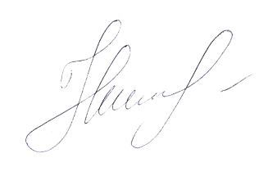УТВЕРЖДАЮ

Директор МБУК

«Старооскольский Дом ремесел»

_________________Никишина Н.Н.

**План работы**

**МБУК «Старооскольский Дом ремесел» на март 2025 года**

|  |  |  |  |  |
| --- | --- | --- | --- | --- |
| №  п/п | Наименование мероприятия | Дата, время | Место проведения | Ответственный |
| **Основные культурно-массовые мероприятия муниципального уровня** | | | | |
|  | Выставка декоративно-прикладного творчества «Город мастеров» | 01 марта - 30 апреля | МБУК «Старооскольский Дом ремесел» | Кандыбина В.А. |
|  | Тематическая программа «Масленичные забавы» | 02 марта | МБУК «Старооскольский Дом ремесел» | Никишина Н.Н. |
| 1. У | Тематическая программа «Любимым посвящается» | 09 марта | МБУК «Старооскольский Дом ремесел» | Великородная О.Т. |
|  | Участие Великородной О.Т. в VI виртуальном Всероссийском конкурсе народных мастеров «Русь мастеровая» | 20 марта | МБУК «Старооскольский Дом ремесел» | Великородная О.Т. |
|  | Мастер-классы в рамках реализации программы «Пушкинская карта» | в течение месяца | МБУК «Старооскольский Дом ремесел» | Никишина Н.Н. |
|  | Работа с мастер-классами по ДПТ в ПВР (по графику Управления культуры) | в течение месяца | МБУК «Старооскольский Дом ремесел» | Филимонова Ю.Н. |
|  | Выполнение квоты по размещению информации на платформе «PRO.Культура» | в течение месяца |  | Кандыбина В.А. |
|  | Выполнение квоты по размещению прямых трансляций на платформе «PRO.Культура» | в течение месяца |  | Кандыбина В.А. |
|  | Участие в конкурсе грантов | в течение месяца |  | Филимонова Ю.Н |
|  | Работа студий и клубов по расписанию | в течение месяца |  | Никишина Н.Н. |